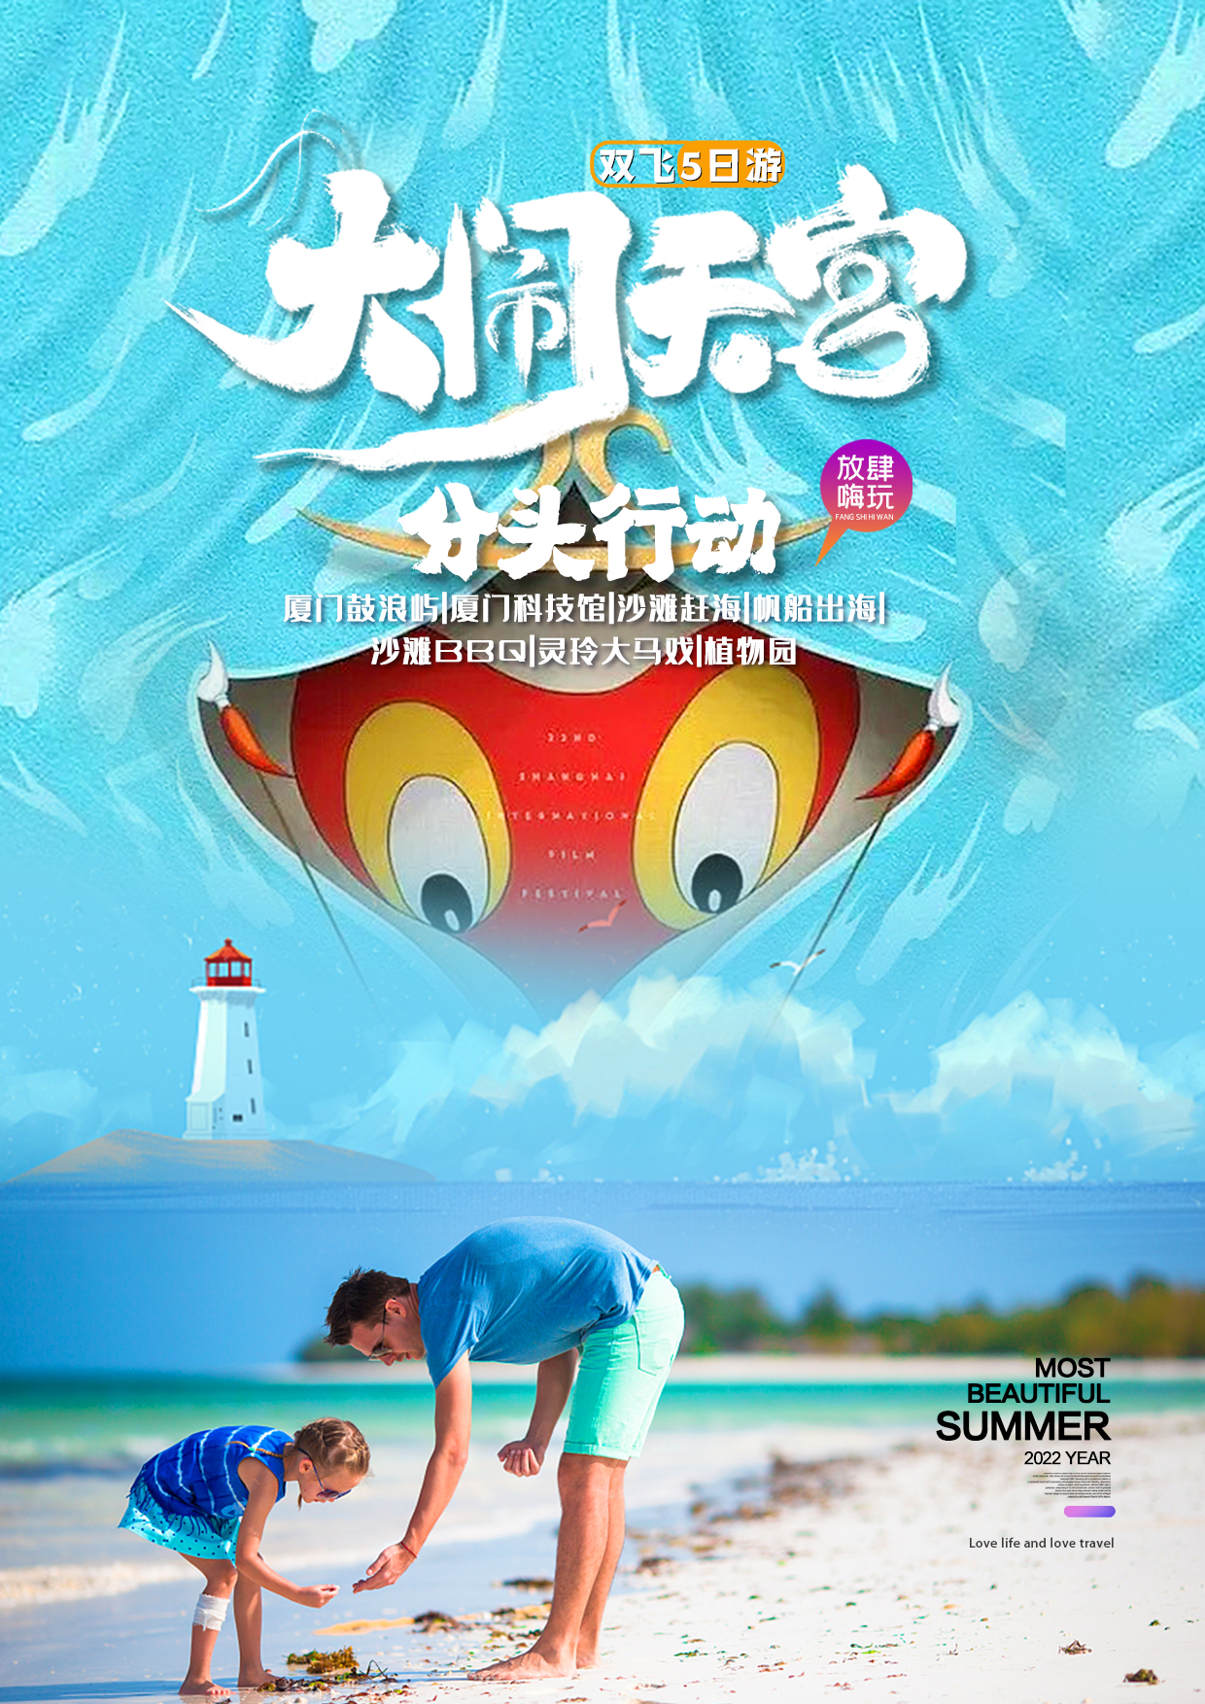

亲子总动员.分头行动 | 厦门双飞五日游
厦门赶海、植物园、科技馆、双子塔、鼓浪屿、灵玲大马戏--------------------------------------------------
这是一条适当大人也适合小孩的线路
这是一条大人带小朋友出行也不会累的线路
这里，有浪漫的鼓浪屿+网红植物园+帆船出海+沙滩BBQ
这里，还有厦门科技馆+灵玲大马戏+悠闲的网红咖啡馆
这里，可以亲子一起KTV和沙滩烧烤，也要分头行程给彼此“空间”
全程0购物！0必消自费！

日期 | 行程 | 用餐 | 住宿
D1 | 昆明-乘机前往厦门参考航班：MU5781（17：25-20：00）  （落地请配合工作人员核酸检测） | /// | 厦门
D2 | 厦门-帆船出海-鼓浪屿（最美转角、万国建筑群-协和礼拜堂） | 早中/ | 厦门
D3 | 厦门-滩途赶海-灵玲大马戏【大闹天宫】-观音山沙滩欢乐趴烧烤BBQ | 早中/ | 厦门
D4 | 厦大外观、双子塔、厦门最美环岛路（小朋友去科技馆）  建议方案：因考虑到暑期小朋友出行，建议今日行程安排为：  上午外观厦门大学、双子塔、最美环岛路  午饭后：游分头行动  大朋友位前往【厦门网红豪丽斯咖啡馆悠闲】  小朋友们由导游带领前往【厦门科技馆】 | 早中晚 | 厦门
D5 | 根据航班时间乘机返回 参考航班MU5782（2110-2355）  沙波尾、艺术西区、丁澳仔猫街、厦门网红植物园（雨林世界、多肉植物区） | 早中晚 | 无
简易行程一览：

详细行程：
日期 | 行程 | 用餐 | 住宿
D1 | 昆明-乘机前往厦门参考航班：MU5781（17：25-20：00）  （落地请配合工作人员核酸检测） | /// | 厦门
D2 | 厦门-帆船出海-鼓浪屿（最美转角、万国建筑群-协和礼拜堂）  早餐后，前往参加【帆船出海】（航行不少于40分钟）车可以在陆地上“漂移”，帆船可在海平面上“飘逸”，穿着你的长衣长裤，带上你的防晒产品，让你体验真正的海上娱乐，出港后舵手随着风的方向杨帆起航，船边一边高一边低，低端用手可以摸到海水，让你尖叫声不断，如果运气好还可以看见海豚在海平面上“起舞”，真正的大自然生长的海豚。  乘渡轮前往“海上音乐花园”—【鼓浪屿】（过渡时间约20分钟，含上、下岛往返船票）（岛上因不能使用扩音器讲解，故客人自理耳麦20元/副）（鼓浪屿游览时间不少于4小时），沿万国建筑博览线参观【英、日领馆】、【黄荣远堂外景】、【海天堂构外景】、【天主教堂】，领略古今中外别具风格的各式建筑，纪念“万婴之母”的【毓园】。  附赠：以下1-5项目为免费赠送项目，如游客自愿不参加，无费用可退，旅行社五选一原则安排，实际选项以最终安排为准。  1.【日光岩】鼓浪屿的最高峰，也是厦门的象征，有“未上日光岩等于没到厦门”之说，登临日光岩可将厦门鼓浪屿尽收眼底，其中有不少古迹，历代摩崖石刻也时常得见。  2.【菽庄花园】钢琴博物院、十二洞天，感受“园在海上，海在园中”的江南庭院的精巧雅致。  3.【皓月园】郑成功纪念园，纪念园位于鼓浪屿内，临近鹭江，依山傍水，设计巧妙，与自然景观相结合，海天山色交相辉映，气势宏伟。  4.【故宫鼓浪屿外国文物馆刻字馆】国际刻字艺术馆位于菽庄花园的正对面，是一座观海小楼，馆内珍藏有中国、日本、韩国、新加坡、马来西亚五个国家的407件作品，文化气息浓厚，绝对不能错过。  5.【风琴博物馆】风琴博物馆是国内唯一、世界最大的风琴博物馆，位于鼓浪屿西北部的八卦楼。馆内收藏有多种款式的风琴  鼓浪屿网红美食街自由活动，龙头路上自理特色小吃  ❤鼓浪屿特色美食推荐：  （1）张三疯欧式奶茶铺，招牌奶茶，在鼓浪屿龙头路266号  （2）鱼丸店一定要去吃海坛路那家，就是日光岩出来的那家，那个味道是龙头路的那家绝对无法比拟的，而且院子门口还有卖蛤蛎煎饼叶氏麻糍，纯手工做的麻糍，在鼓浪屿历史悠久，在龙头路口上一个小摊，很有特色  （4）黄胜记的肉脯和肉松，老字号，龙头路95号  （5）海蛎煎又称蚝仔煎，是闽南地区特有的小吃。口口滑软，令人百吃不厌。推荐：康家龙头海蛎煎，龙头路189号  （6）面线糊摊，位于思明区鼓浪屿龙头路298号(近龙头路市场)。11点后关摊，面线糊建议加油条，别有一番风味  （7）金兰饼店，位于鼓浪屿内厝澳路413号，推荐：椰子饼、绿豆馅饼13:00-15:00 留白的时光，让你有更多的时间去探寻鼓浪屿这座浪漫的小岛。。。 | 早中/ | 厦门
D3 | 滩途赶海-灵玲大马戏【大闹天宫】-观音山沙滩欢乐趴烧烤BBQ  早餐后，亲海活动即将开始，这里将有一个英雄岛寻宝挑战在等着你，【当一回渔民—赶海体验】，拉蟹笼，抓螃蟹，跳跳鱼，收获意外惊喜！收获可放生或向导现场加工，品尝自己亲手捕获的美味！  灵玲大马戏《大闹天宫》震撼首秀（不少于70分钟），大型史诗级巨作，华丽篇章缔造魔幻新传奇。家喻户晓的名著改编，演绎东方神话《西游记》，荟聚俄罗斯、乌克兰、肯尼亚、菲律宾等来自五大洲十国百位马戏艺术家。阿拉伯狒狒、孟加拉白虎、羊驼、狗熊、小香猪……珍禽异兽组成超豪华“马戏联合国”演出阵容。著名的神话故事情节，唯美的奇幻场景，诠释国人心中超级英雄孙悟空震天撼地的传奇色彩，为观众奉献视觉与感官上的饕餮盛宴。【灵玲动物王国】国内首家集动物展示、互动、零距离接触体验及动物行为展示的动物互动乐园，不出国门，奢享百兽零距离，福建省内唯一一对大熊猫双胞胎思念、思筠筠，喂喂长颈鹿，与熊大熊二打打招呼。  【观音山沙滩】开始你嗨玩时光——沙滩欢乐趴！！！【海景露天烧烤，沙滩KTV】以放松为第一原则，大家动起手来体验一下海景沙滩自助BBQ的乐趣。 | 早中/ | 厦门
D4 | 厦大外观、厦门最美环岛路、小朋友去科技馆  早餐后，外观厦门大学（因疫情防控需要，不能入内参观）、前往《疯狂的赛车》拍摄场地、素有东方夏威夷之称的海边马拉松赛道---【环岛路】，沿途可欣赏到厦门大学外观，世界最长的石雕五线谱，客人可于【环岛路木栈道】自由活动（游览时间1小时）。【曾厝垵】自由活动（约1个半小时）坐落在环岛路旁的一个小渔村，名气远没有鼓浪屿大，但是也正因此才得以保留那份最原始的美好。在这里，建筑颇有特色，不论是红砖古厝和南洋风格的“番仔楼”都书写着华侨遗风，随处可见的铁花和瓷砖也为这里平增了一份感觉。  午饭后：大朋友和小朋友分别由2个导游分头行动  大朋友位前往【厦门网红豪丽斯咖啡馆】悠闲一“厦”。后自由活动。  小朋友们由导游带领前往【厦门科技馆】，厦门科技馆：主展厅+漠名奇妙（原创主题特展）一进到大厅映入眼帘的是世界独一无二的巨型水钟；【海洋馆】踏上万米深的“深海电梯”，乘坐深潜国之重器“蛟龙号”，体验刺激的AR冲浪，感受海底350米压力测试舱，观赏来自海底世界1095只海洋生物，观看我国秀美山河“万里海疆”，更有30多项全新互动展品等着你；【探索馆】树和它的朋友引进了热带植物和活体生物，打造了一个生机勃勃的“生态圈”；国内首个开放式磁电大舞台；光影魔术区影子居然会说话；还有时光隧道；亚洲室内最大最好玩的镜子迷宫；【创造馆】全新升级的机器人展区，观看莫托曼机器人表演，和智能机器人互动画像，玩魔方，下象棋，打冰球，悟空机器人剧场等18项互动体验；感受最新数码乐园，花海，烟花喷泉，象形文字，影子世界等；步入汽车主题展区了解汽车的发展史；【和谐馆】不可思议“全息音响”带你开始在海盗船里的冒险故事；真实体验全国唯一的7.8级地震屋；巨型人体实景历险；一站式“体质测试”，血氧、心跳、骨质质量、脑电波等6大指标检查；超级大滚轮，“反应测试”、“手眼挑战”、“平衡能力”等运动竞技一定满足好动的你；【漠名奇妙】原创主题特展将意想不到的场景转换与颠覆常识的沙漠趣闻贯穿始终，集中展现热带沙漠、戈壁荒漠、半干旱沙漠、沙漠绿洲等世界沙漠景观，不仅将邀请耳廓狐、非洲食蛋蛇、王者蜥等数十种来自沙漠生境、具有生态代表性的动物齐聚一堂。还有风暴体验舱等多件非常规科学艺术装置和空气集水、物理散热多套主题性沙漠动物互动装置，充分调动观众的五感，带领观众寻自然之美，探自然之妙。不仅如此，本次主题特展还首次融入了沉浸式主题科普演艺元素，为观众开启前所未有、超乎想象的生物世界探索之门！于18：00左右送回酒店与大朋友汇合。 | 早中/ | 厦门
D5 | 早餐后，灵根据航班时间乘机返回 参考航班MU5782（2110-2355）  沙波尾、艺术西区、丁澳仔猫街、厦门网红植物园（雨林世界、多肉植物区）  早餐后前往【沙坡尾】(参观时间不少于30分钟）对于厦门人来说，准确的是老厦门的渔民来说，是一个永远也抹不掉的回忆，承载了太多渔民生活的点点滴滴，这里没有喧嚣，保存着传统的民宿，在这条浅浅的内海湾岸两侧，保有传统祭王船的习俗，还有两层楼的民居，这里是【避风港】，再往前走来到【艺术西区】这里也是很多文艺爱好者的好去处，沿着木栈道走一走，来杯果汁，坐在窗台看看夕阳，享受当下，在往前走来到【老厦门美食一条街】，这里的芋包嫂早已闻名厦门，很多人会特意品尝这家店的美食。【顶澳仔猫街】（午餐享受每人一份的猫街特色饭团，是厦大的小哥哥小姐姐们最爱光顾的哟，还有着妈妈的味道：特别推荐泡菜培根咸蛋黄饭团）猫街在厦门大学西村附近，猫元素的装饰随处可见，非常适合拍照，这里大多数是猫咪主题的商铺，里面有各类猫主题的趣味商品。这里有海峡两岸唯一的一家【猫咪博物馆】，猫咪博物馆有十几只品种各异的猫咪生活在这里，懒懒的眼睛、软软的耳朵让人忍不住按下快门。  Tips：猫咪博物馆允许拍照，但不允许开闪光灯。  穿搭建议：猫街整体风格清新活泼，建议穿色彩明丽、样式休闲的衣服。但由于猫街整体色调为蓝色，不建议穿蓝色衣服。猫街推荐小吃：麻糍哥、鸡肉卷、黑仔漳州四果汤、肉一串、一朵花炒冰淇淋等等美食（PS:小吃费用都是游客自理哦，自己买哈）  午餐后，前往【万石植物园】（此项目为免费赠送项目，先到先得，如遇预约人数已满，则为您安排【胡里山炮台景区参观游览】）俗称“网红植物园”这是一座根据科研和旅游的需要，围绕万石湖精心设计 的植物园，设有松杉园、棕榈岛、玫瑰园、引种训驯化区、药用植物园、多肉植物区、兰花圃等20多 个专类园和种植区。  网红打卡点1：雨林世界----森系之旅：自带仙气雨林区 这里每天定时开放的喷雾，混着阳光、新鲜的空气、翠绿的植被，让人产生踏入仙境的错觉。你走入 雨林深处，看烟雾缭绕，幸运的话还能遇见喷雾折射出彩虹。  网红打卡点2：多肉植物区----“沙漠之旅”：酷炫文艺大片 万石植物园的多肉可不是迷你型的，多达500多种的巨型仙人掌科植物生长在这里，再高的妹子也会 变得娇小玲珑。 这里有一个外形酷似蜗牛壳的阳光玻璃房，馆内，大大小小，高矮不一的仙人掌们在这里整齐地排列 开来。在这里，你不仅可以近距离地观察可爱的仙人掌，还可以在你的手机里存满文艺小清新的照片。  晚餐后，送至机场，乘机返回昆明。 | 早中晚

一【服务标准包含】
飞机：含昆明-厦门，厦门-昆明票经济舱（因航司或人力不可控因素导致的取消或延误费用自理）航班时间仅供参考，以旅行社工作人员通知或出团通知书为准；
汽车：空调旅游车（注意：因地域限制，用车皆为套车，有可能会出现人换车等车30分钟以内的现象均属正常，望客人谅解）。
住宿：全程4晚厦门舒适型酒店双人标准间；小孩不占床减480元/人，不占床不含早餐。12岁以必须占床。
用餐：4早6正餐；早餐为酒店赠送，儿童不占床不含早餐。正餐餐标30元/人/餐，沙滩烧烤65元/人。10人一桌、八菜一汤不含酒水（如不满十人或超出十人，餐厅将视具体情况调整，）。福建的饮食习惯相对清淡，建议您出行带点咸菜；
门票：行程所列景点首道门票（儿童均按成人门票收，未产生的费用在当地签好明细单，行程结束回来以后统一退还）；
说明：因鼓浪屿船票为网络订票，需团进团出，且取消不退费，船票进出港时间以实际购到票为准。 及鼓浪屿实行人数限制，轮渡票需提前订票，订票后无法补差价补票。小孩身高如超过1.5米，需提前通知我方买全票轮渡票，如因客人信息传达错误引起无法登船等后果由客人自行负责。轮渡票临时补票无法保证与我社预订的班次一致。
导游：行程中所列参观游览过程中，地方专职中文导游服务及景区讲解员。

二【费用不含】
行程中客人自由活动时所产生的一切费用（不含车、餐、导游）。
不含因单男单女产生房差。
因交通延阻、罢工、天气、飞机机器故障、航班取消或更改时间等不可抗力原因所引致的额外费用。
酒店内洗衣、理发、电话、传真、收费电视、饮品、烟酒等个人消费。
当地参加的自费以及以上“费用包含”中不包含的其它项目。
旅游人身意外保险。
儿童只含半餐餐费和行程车费，其他不含
三：特别提醒
1、此团为超级特惠团，请悉知；
2、如因游客自身原因在行程中要求离团，且离团期间的安全问题自行负责；客人自愿放弃行程费用不退；
3、在不减少景点的前提下，本社保留调整行程顺序的权利。
4、用餐餐厅周边有开放性商场，鼓浪屿有开放性店铺和景点中有开放性的店铺均不属于购物店；游客可自行选择购买
5、为了安全考虑70岁以上必须有至少一位家属陪同出行及免责声明和健康证明。
6、本行程所含房，餐，车，门，导因客人自身原因不享用，费用不退。
7、自2021年4月1日起，因政府管理规定，厦门酒店不再主动提供客房一次性用品，请自行携带。
8、因厦门循环用车，淡季可以出现等车30分钟以内，旺季可能出现等车1小时以内，请您谅解！

免 责 声 明 书
旅行社为了确保本次旅游顺利出行，防止旅途中发生人身意外伤害事故，建议旅游者在出行前做一次必要的身体检查，因服务能力所限无法接待下列人群参团：
（1）传染性疾病患者，如传染性肝炎、活动期肺结核、伤寒等传染病人；
（2）心血管疾病患者，如严重高血压、心功能不全、心肌缺氧、心肌梗塞等病人；
（3）脑血管疾病患者，如脑栓塞、脑出血、脑肿瘤等病人；
（4）呼吸系统疾病患者，如肺气肿、肺心病等病人；
（5）精神病患者，如癫痫及各种精神病人；
（6）严重贫血病患者，如血红蛋白量水平在50克/升以下的病人；
（7）大中型手术的恢复期病患者；
（8）孕妇、行动不便者及75周岁以上老年人。
本人 已完全了解了贵社待人员告知的注意事项，自愿要求参加贵社组织的2021年 月 日至 2021年 月 日止。 （行程），
并且承诺不属于上述八项人群范围之内。本人并根据旅行社对高龄人群的接待相关要求，承诺如下：
一、本人以及直系亲属了解自己的身体情况，适合参加此旅游团，本人能够完成旅游团全部行程并近期返回。如本人未按贵社要求如实告知相关健康情况，本人承担因此而产生的全部责任及发生的全部费用，并承担给贵社造成损失的赔偿责任。
二、在旅游过程中，本人有放弃禁止高龄人群参加的相应景点或相应活动权利：若因本人坚持参加所产生的全部后果均由本人承担。
三、在旅游过程中，如果本人由于身体不适或其他原因导致不能继续完成行程，需要贵社协助提前返回、就医等情况发生，本人承担全部责任及发生的全部费用。
四、本人已就此承诺告知了直系亲属并得到他们的同意，本人同意贵社任何单一或全部核实义务。
五、以上承诺内容是本人及直系亲属的真实意思表示。对本承诺函的各项条款及本次旅游行程中可能存在的因地域差异会产生的不良反应和旅途辛劳程度，贵社工作人员已充分告知本人及本人直系亲属，本人及本人直系亲属人已完全理解并自愿承诺。若发纠纷，以本承诺函为准。
特此承诺！
承诺人（本人亲笔签名）： 直系亲属（签字认可及联系电话）：
日期： 年 月 日 日期： 年 月

